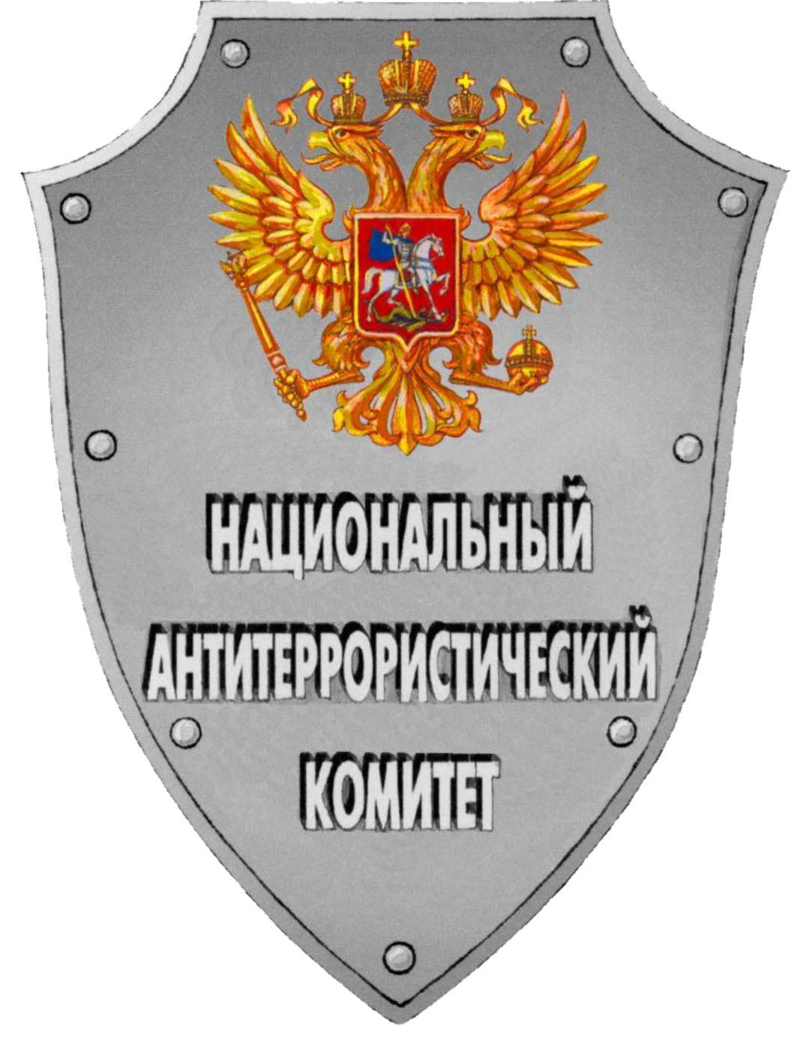

АНТИТЕРРОРИСТИЧЕСКАЯ КОМИССИЯ ПЕНЗЕНСКОЙ ОБЛАСТИ

ЧТО НУЖНО ДЕЛАТЬ, ЕСЛИ ВДРУГ ТЫ
ОКАЗАЛСЯ В ЗАЛОЖНИКАХ?
К сожалению, никто из нас не застрахован от ситуации, когда мы можем оказаться в заложниках у террористов. На данный момент подробных рекомендаций и требований к тому, как вести себя, если ты оказался в заложниках, пока не разработано. Но общие рекомендации дать можно. В случае, если вы оказались в заложниках необходимо обратить внимание на следующие моменты:
ПРИ ЗАХВАТЕ:
Как показал анализ событий при захвате заложников в "Норд-Осте" и Беслане, только в этот момент есть реальная возможность скрыться с места происшествия. Наверное, это, в основном, относится ко взрослым людям, которые могут трезво оценивать обстановку вокруг себя. Если рядом нет террориста и нет возможности поражения, нельзя просто стоять на месте. Если есть такая возможность, необходимо убежать с места предполагаемого захвата.
ЕСЛИ ВЫ ВДРУГ ОКАЗАЛИСЬ ЗАХВАЧЕННЫМИ:
Нужно настроиться на то, что моментально вас никто не освободит. Нужно психологически настроить себя на длительное пребывание рядом с террористами. При этом необходимо твердо знать, что в конечном итоге вы обязательно будете освобождены. Необходимо также помнить, что для сотрудников спецподразделений на первом месте стоит жизнь заложников, а не их собственная жизнь. Находясь рядом с террористами, необходимо установить с ними общий психологический контакт. Не обязательно нужно с ними разговаривать. Но ни в коем случае не нужно кричать, высказывать свое возмущение, громко плакать, потому что очень часто террористы находятся под воздействием наркотических средств и в целом очень возбуждены. Поэтому плач и крики действуют на них крайне негативно и вызывают лишь лишнюю агрессию. Необходимо настроить себя на то, что достаточно продолжительное время вы будете лишены пищи, воды и, возможно, движения. Поэтому нужно экономить силы. Если воздуха в помещении мало, необходимо меньше двигаться, чтобы экономнее расходовать кислород. Если вам запрещают передвигаться по зданию, необходимо делать нехитрые физические упражнения. Просто напрягать мышцы рук, ног, спины, то есть необходимо заставлять себя хоть как-то двигаться и не находиться в неподвижном состоянии. Кроме этого, необходимо заставлять работать свой головной мозг, чтобы не замкнуться в себе и не потерять психологический контроль. Вcпоминайте содержание книг, решайте математические задачи, если кто-нибудь знает молитвы, может молиться. При этом необходимо твердо знать, что с террористами ведутся переговоры и, в конечном итоге, вы обязательно будете освобождены.
ВО ВРЕМЯ ШТУРМА:
Если вы поняли, что началась активная стадия проведения контртеррористической операции (штурм спецподразделениями здания, автобуса, ж/д вагона и т.д., где вы захвачены террористами), необходимо занять позицию подальше от окон и дверных проемов (при обстреле осколки стекла и строительных конструкций могут причинить дополнительные травмы). Также нужно держаться подальше от террористов, потому что при штурме по ним будут работать наши снайперы. Не нужно никакой личной бравады. Большинство людей не обладают специальной подготовкой, поэтому не нужно хватать оружие, чтобы вас не перепутали с террористами. Если вы услышали хлопки разрывающихся свето-шумовых гранат, когда яркий свет бьет в глаза, звук ударяет по ушам или вы почувствовали резкий запах дыма, необходимо просто упасть на пол, закрыть глаза, ни в коем случае их не тереть, закрыть голову руками и ждать пока сотрудники специальных подразделений не выведут вас из здания.
ОТДЕЛЬНЫЕ НАШИ ПОЖЕЛАНИЯ:
Если вы оказались в заложниках, старайтесь фиксировать все события, которые сопровождают захват. Запомните о чем переговариваются террористы между собой, как выглядят, кто у них лидер, как называют друг друга и главаря, каковы их планы, какое у них распределение обязанностей. Данная информация в дальнейшем будет очень важна для нас. Часто террористы пытаются скрыться, поэтому они переодеваются в одежду заложников, пытаясь сохранить свои жизни.
Что делать, если ты оказался под завалом?
Если вдруг произошел взрыв и обрушение здания, где вас удерживали, и вы оказались засыпанными, нельзя паниковать, необходимо внимательно осмотреться, определить свободное место, в которое вы могли бы переместиться. Если под рукой есть обломки стола, парты или других предметов, постараться укрепить от дальнейшего возможного обрушения то, что находится над вами, и терпеливо ждать. Не нужно предпринимать попыток самостоятельно выбраться из-под завала, подвергать себя опасности, следует экономить силы и кислород, периодически прислушиваться. При осуществлении разборов завалов спасателями работы всегда производятся сверху-вниз. Каждый час устанавливается так называемая минута молчания, чтобы иметь возможность услышать людей, оставшихся под завалами. Когда перестали работать различные механизмы, необходимо громко кричать, заявлять о себе. Знайте, помощь придет!
Что делать после освобождения?
Вам надо обязательно обозначиться. Связаться с сотрудниками специальных служб или милиции, которые проводили операцию по освобождению. Они помогут вам передать имеющуюся у вас информацию о данном событии и его участниках по назначению, а в дальнейшей пройти курс медицинской реабилитации, поскольку люди, оказавшиеся в заложниках, испытывают, как правило, последствия посттравматического синдрома. Помощь специалистов для таких людей просто необходима.
Телефоны экстренной помощи:
Единая диспечерская служба ЧС 01
Милиция 56-31-11 (02)
Скорая помощь 03
УФСБ 56-13-21
ГУ МЧС 56-33-79

